מערכת ScoutZone

עבודת גמר תכנון ותכנות מערכות 883589

חלופה: מערכות טלפונים ניידים

מגיש: שון איזנשטיין

ת.ז. 212679104

מנחה: יוסי ירון

הגימנסיה העברית הרצליה, תל אביב



תאריך הגשה: 14/05/20

תוכן העניינים

מבוא 4

מדריך משתמש 4

מטרת המערכת 4

יכולות המערכת 4

תפעול המערכת 5

תרשים זרימה בין המסכים 5

מסך פתיחה 6

מסך שחזור........ 6

מסך הרשמה 7

מסך ראשי 7

מסך הזמנות 8

מסך מנהל מערכת 9

מסך להוספת אזור פעילות 9

מסך לעדכון אזור פעילות 10

מסך לניהול משתמשים 10

מסך פרטי מדריך 11

הרשאות 12

מדריך למתכנת 13

ארכיטקטורה ותכן 14

Activities 16

Services 17

VibratorService 17

Content Providers 17

Broadcast Receivers 17

מחלקות נוספות 18

App 18

Firebases 18

Enums 18

resources 19

Layouts 19

Menus 19

Drawables 19

Font 20

שמירת נתונים 21

Shared Preferences 21

Firebase 21

קבצים 22

רפלקציה 23

# מבוא

לעיתים קרובות, קיים אי סדר בתנועות הנוער בנושא אזורי הפעילות ולרוב האזורים נבחרים באופן ספונטני וכתוצאה מכך לא אזורי הפעילות לא מנוצלים במיטבם. אפליקציה זו נותנת אפשרות לסדר אי נעימויות אלו בין מדריכים בעת פעילות בצופים ובתנועות נוער בכלל. באמצעות הזדהות של המדריך בפתיחת האפליקציה, יוכל המדריך לבחור מיקום לקבוצתו ובכך להודיע לשאר המדריכים שהאזור תפוס. כך מדריכים יוכלו לדעת איפה יהיו אזורים פחות עמוסים ואיזה מקום מתאים יותר לפעולה אשר ברצונם להעביר.

הרעיון הגיע לאחר התייעצות ושליחת סקר לחלק מחברי השכבה הבוגרת מכל תנועת הצופים בארץ.

# מדריך משתמש

## מטרת המערכת

ScoutZone היא אפליקציית תנועות נוער בארץ אשר מטרתה לשפר ולסדר את הפעילויות אשר חניכי התנועות עוברים באמצעות ארגון מראש של אזורי הפעילות, הבנה באיזה אזור פעילות כדאי להשתמש בכל פעילות ספציפית ולדרגם.

## יכולות המערכת

* אפשרות למדריך להזדהות ולהירשם
* אפשרות לשריין אזורי פעילות
* דירוג ומחוון על אזור הפעילות
* תיאור אזורי הפעילות, יתרונות וחסרונות
* אפשרות להעלות ולמחוק אזורי פעילות נוספים
* התראה למדריך בעת תחילת/סיום זמן הפעילות באזור
* אישור וניהול המדריכים לפי תפקידם והסניף/שבט הרלוונטי

## תפעול המערכת

### תרשים זרימה בין המסכים

**Login Activity**

**Zone Activity**

**Guidedetails Activity**

**Rating Dialog**

**Main Menu**

**Approve Activity**

**Updatezone Activity**

**Uploadzone Activity**

**Manager Activity**

**Register Activity**

**Order Activity**

**Forgot password Activity**

### 

### מסך פתיחה LoginActivity –

מסך זה מכיל את פריטי ההרשמה למשתמש.

שני הEditText בחלק העליון של המסך קיימים עבור משתמשים אשר כבר קיימים במערכת וברצונם להכנס.

כאשר ממלאים פרטים אשר נכונים לפי המערכת ניתן ללחוץ על כפתור הSign in, לחיצה על הכפתור תעביר את המשתמש למסך ZoneActivity

כאשר לוחצים על כפתור הForgot password המשתמש יועבר למסך הForgotPassword

לחיצה על כפתור Register יעביר את המשתמש למסך ההרשמה מחדש.

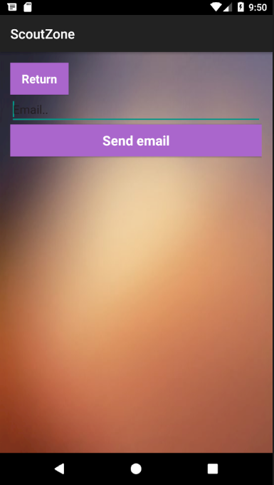

**מסך שחזור ForgotpasswordActivity –**

מסך זה משמש עבור משתמשי המערכת אשר שכחו את סיסמתם, מסך זה מכיל 2 כפתורים וEditText

כאשר המשתמש יכתוב את כתובת האימייל איתו נרשם וילחץ על כפתור Send email, המשתמש יקבל מייל בו יהיה מצורף קישור לשחזור סיסמתו עבור כניסה חוזרת למערכת.

כאשר המשתמש ילחץ על כפתור הReturn , הוא יועבר בחזרה למסך הLoginActivity

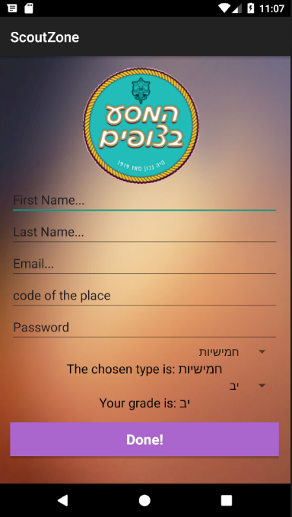

**מסך הרשמה RegisterActivity –**

במסך זה קיימים מספר EditText, כולם הכרחיים על מנת הרשמת המשתמש, בכל פרט אשר ימלא המשתמש בedittext השונים, יהיה בו שימוש במסכים השונים במערכת

EtBranch – הedittext הרביעי מלמעלה, בו המשתמש צריך למלא את קוד הסניף / שבט בו הוא לוקח חלק, את הקוד יהיה ידוע להם ממנהלי המערכת באותו סניף/שבט.

בנוסף קיימים במסך 2 ספינרים (Spinner), אשר מתקיימים עם OnItemClickListener, כאשר המשתמש בוחר באחד מהאפשרויות הקיימות בספינר, יופיע Textview, עם בחירתו ותשמר הבחירה עבור שמירה והעלאה למערכת כאשר המשתמש יסיים את ההרשמה.

**מסך ראשי ZoneActivity –**

במסך זה יש ArrayList של כל הzones אשר מחובר לzoneAdapter – אזורי הפעילות, הרלוונטים לאותו משתמש. הכוונה לאזורי הפעילות של אותו סניף בו המדריך מעביר פעילויות. קיים OnClickListener על הListView שמעביר את המשתמש למסך הOrderActivity ההעברה למסך זה תתקיים אך ורק אם המשתמש אושר על ידי מנהלי המערכת של אותו סניף, בנוסף קיים OnItemLongClick אשר פותח dialog דירוג לאותו אזור פעילות (ר' תמונה הכי שמאלית).

יש TimeDialog בו בוחרים תאריך רצוי לבחירת אזור הפעילות, אשר נפתח בלחיצה על כפתור הChoose the date, בנוסף קיים ספינר של אזורי זמן ביום-יום, לאחר בחירת התאריך ואזור הזמן הרלוונטי, הרשימה תסונן ותציג אך ורק את אזורי הפעילות אשר פנויים באותו תאריך וזמן.

בנוסף קיים menu בחלק העליון של המסך שמציג 2 אופציות למשתמש: יציאה מהמערכת אשר תוציא אותו ותעביר אותו בחזרה למסך הLoginActivity והאופציה השנייה לאופציות מנהל, אשר תעביר אותו למסך הManagerActivity אך ורק אם המשתמש מאושר ובתפקיד אשר רשאי לעשות זאת (בוגר / מרכז). בנוסף כאשר המשתמש יקבל במסך זה הודעת אס אמ אס אשר מכילה את אחת המילים צופים / scouts / tzofim, המערכת תענה לאסאמאס באופן אוטומטי בהודעה הבאה:

**I'll respond in a second, im ordering a zone**

בonResume, המערכת תעדכן את הרשימה אם היה שינוי לאחרונה, תבדוק את פרטי החיבור של המשתמש ותפעיל את שירות האסאמאס של המערכת.

#### 

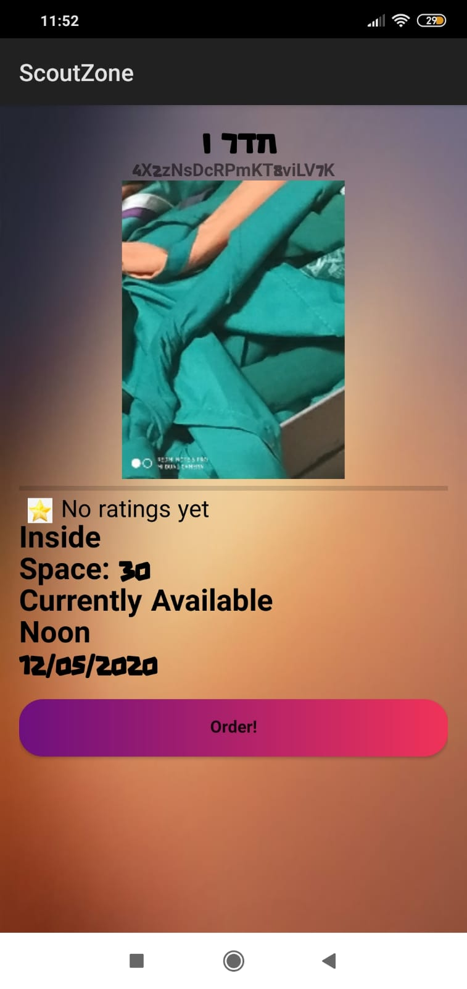

**מסך להזמנת אזור פעילות OrderActivity –**

#### במסך זה יוצג למשתמש את כל פרטי אזור הפעילות ואת פרטי הזמן והתאריך אשר בחר במסך קודם, בנוסף במסך זה יוצג למשתמש דירוג האזור לפי דירוגים של משתמשים שונים במערכת ותמונה ייצוגית של האזור.

כאשר ילחץ על כפתור הOrder, יופעל רטט ((Service_vibrate, ותתווצר הזמנה לאזור הפעילות אשר תגרום שכאשר משתמשים אחרים במערכת יחפשו את אותו אזור זמן ותאריך לא יוכלו לראות את אזור הפעילות הנ"ל ולא תהיה להם אפשרות להזמין אותו. לאחר מכן המשתמש יוחזר למסך הראשי – ZoneActivity.

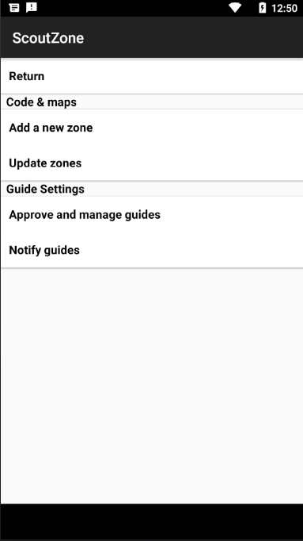**מסך מנהל מערכת ManagerActivity –**

#### מסך מנהל המערכת ייפתח אך ורק אם המשתמש בתפקיד מסויים, כפי שצויין קודם לכן. במסך זה קיימים אך ורק buttons, אשר מטרתם היא להעביר את מנהל המערכת למסכים השונים אשר יהיו יותר ספציפיים לכוונתו בניהול המערכת.

פירוט להלן:

Return–ZoneActivity, Add new zone – UploadzoneActivity,

Update zone – UpdatezoneActivity, Approve and manage guide – ApproveActivity

בלחיצה על כפתור הNotify guide, יופעל רטט ויעלה בטלפון Notification של המערכת.

#### 

**מסך להוספת אזור פעילות- UploadzoneActivity**

במסך זה מנהל הסניף יוכל להוסיף אזורי פעילות חדשים אשר לא קיימים עדיין במערכת

באמצעות הכפתורים העליונים במסך יוכל מנהל הסניף לצלם את אזור הפעילות עבור תמונה אשר מציגה אותו או לבחור תמונה מהגלריה שעל הטלפון שלו.

בנוסף מנהל הסניף יוכל לבחור את שם האזור, מספר האנשים שהאזור יכול להכיל ואת סוג האזור. לאחר מכן בשמירת האזור, אזור הפעילות יועלה למידע של המערכת.

#### מסך לעדכון אזור פעילות- UpdatezoneActivity

#### בדומה למסך הוספת אזור הפעילות, במסך זה מנהל הסניף יוכל לנהל את כל אזורי הפעילות של אותו סניף. במסך קיים ArrayList של כל אזורי הפעילות של אותו סניף. קיים OnClickListener אשר מעביר את מנהל הסניף למסך עדכון הפרטים (אותו מסך של UploadzoneActivity – רק עם פרטי האזור). בנוסף קיים OnItemLongClick אשר פותח AlertDialog

שכאשר לוחצים על אישור אזור הפעילות שמנהל הסניף לחץ עליו, יימחק.

לחיצה על כפתור האישור תחזיר את מנהל הסניף למסך הManagerActivity

בonResume, המערכת תעדכן את הרשימה אם היה שינוי לאחרונה.

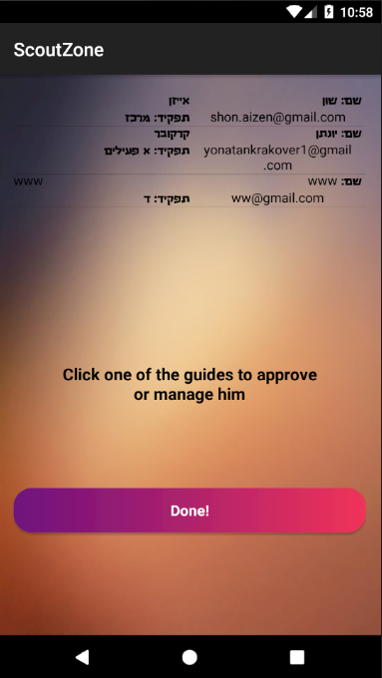

**מסך לניהול מדריכי הסניף- ApproveActivity**

בתחילה, שמות האנשים המצויינים ברשימה, אותם אנשים הסכימו לקחת חלק באפליקציה עבור מטרתה.

במסך זה מנהל הסניף יוכל לנהל את כל המדריכים באותו הסניף.

במסך קיים ArrayList וקיים OnClickListener אשר מעביר את מנהל הסניף למסך עדכון הפרטים של המדריך – GuidedetailsActivity. בנוסף קיים OnItemLongClick אשר פותח AlertDialog שכאשר לוחצים על אישור אותו מדריך יימחק מהמערכת.

לחיצה על כפתור הסיום תחזיר את מנהל הסניף למסך הManagerActivity

בonResume, המערכת תעדכן את הרשימה אם היה שינוי לאחרונה.

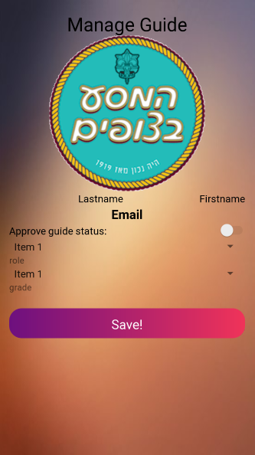**מסך פרטי מדריך - GuidedetailsActivity**

#### במסך זה מנהל הסניף יוכל לנהל את מדריכיו בפרט, יוכל לשנות פרטיהם כגון תפקידם בסניף ושכבת הגיל, בנוסף יוכל במסך זה לאשר את מדריכיו על מנת שיוכלו לשריין אזורי פעילות.

### הרשאות

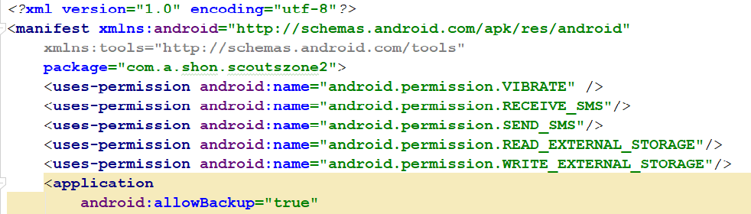

* android.permission.VIBRATE – נדרשת כדי לאפשר שימוש ברטט במכשיר.
* android.permission.RECEIVE_SMS – נדרשת עבור קבלת אסאמאסים בזמן שימוש באפליקציה
* android.permission.SEND_SMS – נדרשת עבור שליחה אוטומטית של אסאמאס כאשר מתקבל אסאמאס עם תוכן ספציפי.
* Android.permission.READ_EXTERNAL_STORAGE – נדרשת עבור קריאת תמונות מהפיירבייס
* Android.permission.WRITE_EXTERNAL_STORAGE – נדרשת עבור העלאת תמונות חדשות מהמערכת לפיירבייס.

### 

### דרישות מיוחדות ומגבלות

מומלץ להשתמש במערכת במכשיר פיזי, מכיוון שהאמולטור איננו תומך בעברית כאשר ממלאים פרטים, עברית נתמכת באפליקציה עבור אסתטיות.

אך לעומת זאת, ניתן לוותר על האסתטיות על מנת לקבל את שירות הnotifications

#### גירסת Android מינימלית

Android 7.1.1 גירסת API 25

#### מכשירים עליהם נבדקה המערכת

Xiaomi Redmi note 6 Pro המריץ Android 9 (PKQ1.18)

אמולטור המבצע אמולציה ל- Nexus 5X המריץ Android 7.1.1 גירסת API 25

# מדריך למתכנת

## אלגוריתמים מרכזיים

מנוע חיפוש שמסנן את אזורי הפעילות לפי הסניף, ותאריך ואזור הזמן שהמשתמש בוחר.

## אתגרים מרכזיים

* לקחתי בחשבון שמשתמשים שונים ישכחו את סיסמתם וכו' לכן יצרתי מסך בו יוכלו לשים את כתובת המייל איתם נרשמו והמערכת תשלח להם מייל עם קישור לשחזור סיסמה.
* בחירת זמן ספציפי לאזור פעילות הייתה בעייתית עבורי אי לכך שפעילויות שונות משתנות בזמנים שלהם ולכן החלטתי ליצור אזורי זמן ספציפיים.
* סינון רשימת אזורי הפעילות לפי מערכת הפיירבייס היה בעייתי, לכן הייתי צריך להשתמש ב2 Arraylist שונים ולהעביר מידע מאחד לשני ולעיתים לשכפלם.

## ארכיטקטורה ותכן

### תרשים מחלקות

תרשים אובייקטים:

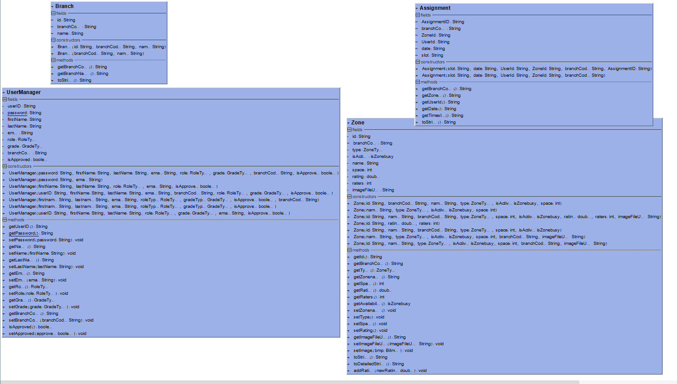

תרשים enums וכיצד הם מתקשרים לאובייקטים:

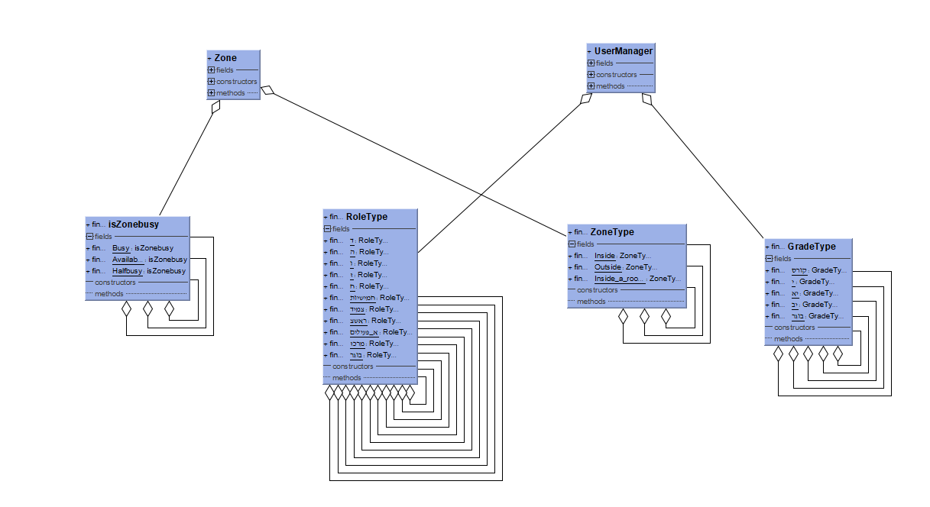

תרשים של הArrayAdapters והSMSReceiver

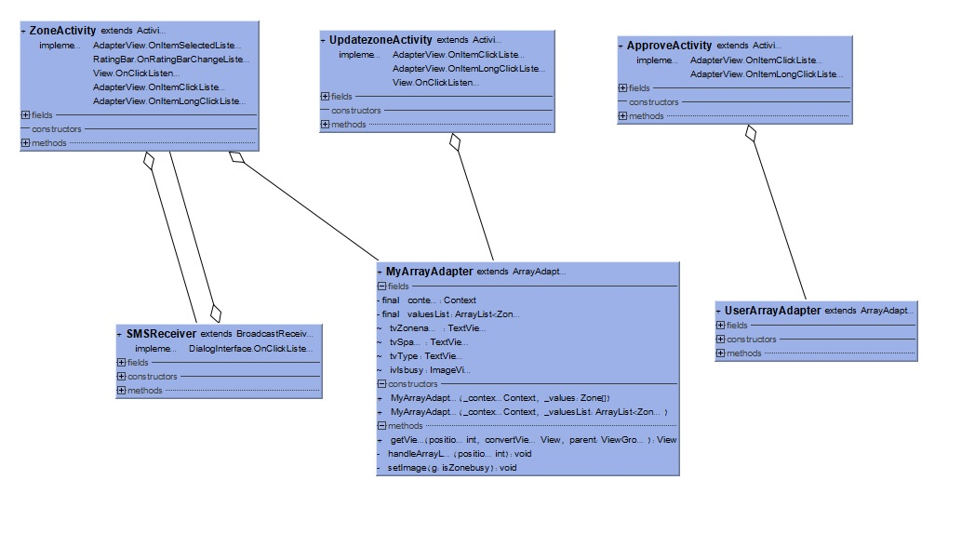

תרשים של שאר המחלקות

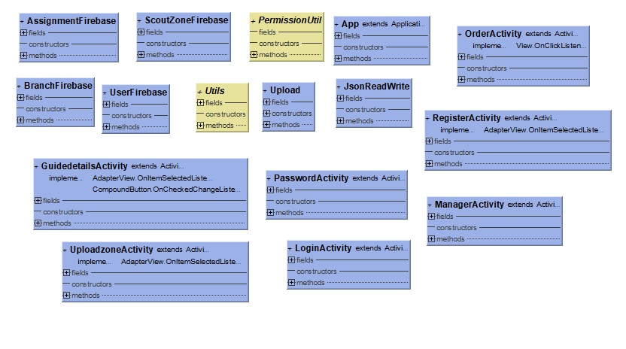

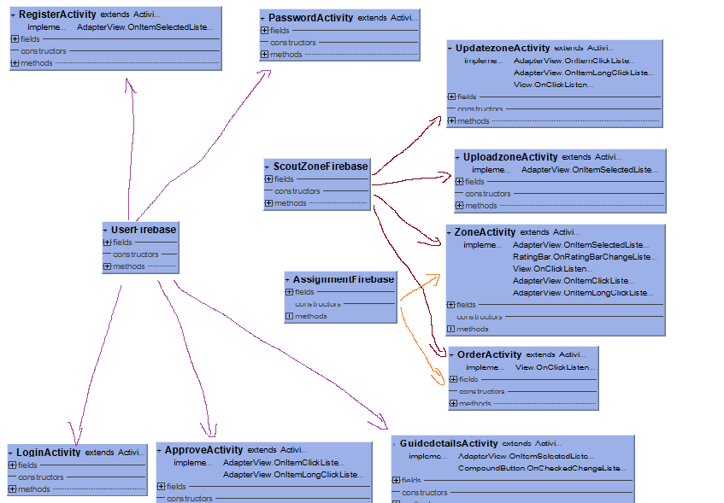

### Activities

#### ApproveActivity

מציגה את כל המשתמשים הנוכחים והרלוונטים לאותו סניף של מנהל הסניף, דרכה ניתן לעבור למסך בו יוכל לשנות ולאשר באופן יותר מפורט משתמשים

#### GuidedetailsActivity

מסך בו מוצגים כל פרטי המשתמש בו מנהל הסניף בחר מהרשימה. ניתן לשנות חלק מפרטיו ולהחליט אם המשתמש מאושר או לא במערכת.

#### LoginActivity

המשתמש נרשם אם הוא קיים כבר במערכת

**ManagerActivity**

הפניות לכל המסכים בהם מנהל הסניף יוכל לנהל לשנות בהתאם, בנוסף יוכל לשלוח התראה.

**OrderActivity**

מסך בו יוכל המשתמש לשריין את אזור הפעילות בו בחר, בסופו תתווצר הזמנה לאזור הפעילות בתאריך ובזמן שבחר המשתמש.

**PasswordActivity**

במקרה והמשתמש שכח את סיסמתו, יוכל לכתוב את כתובת האימייל שלו ולקבל למייל קישור שחזור לסיסמתו.

**RegisterActivity**

עבור משתמשים שלא קיימים במערכת עדיין – הרשמה ויצור משתמש חדש.

**UpdatezoneActivity**

מציג את כל אזורי הפעילות הרלוונטים למנהל הסניף, דרך מסך זה ניתן לעבור למסך בו יוכל לנהל בפרט אזורי פעילות ספציפיים.

**UploadzoneActivity**

העלאת אזורי פעילות חדשים אשר לא קיימים כבר במערכת.

**ZoneActivity**

מציג את כל אזורי הפעילות הרלוונטים למשתמש, דרך מסך זה יוכל לעבור למסך של שיריון אחד מאזורי הפעילות. קיים סינון לרשימה במידה והמשתמש מחפש אזור זמן ספציפי. בנוסף קיימת מערכת דירוג לאזורי הפעילות.

### Services

#### VibratorService

שירות של המערכת, המפעיל את הרטט במכשיר. נעשה בו שימוש ב-OrderActivity כדי לסמן כי המשתמש אכן שריין את אזור הפעילות ובנוסף נעשה שימוש ב-ManagerActivity עבור כפתור ההתראה ((notification.

### Broadcast Receivers

SmsReceiver – מזהה הודעות אסאמאס עם תוכן מסויים בזמן שהמשתמש במסך מסויים, אם תהיינה תוכן מסויים בהודעה, המערכת תענה אוטומטית לאסאמאס.

### מחלקות נוספות

#### App

קיימת עבור יצירת התראות ((Notification

#### Firebases

**AssignmentFirebase**

העלאה ושמירה של הזמנות של אזורי פעילות לפיירבייס.

**ScoutZoneFirebase**

העלאה, שמירה ועדכון אזורי פעילות שקיימים במערכת

**UserFirebase**

העלאה, שמירה ועדכון משתמשים שקיימים במערכת

#### Enum

**GradeType**

מציג את שכבת הגיל של המשתמש. האופציות הקיימות: מט – יב, בנוסף יש את האופציה בוגר.

**IsZonebusy**

מציג את מצב אזור הפעילות, האם ניתן להעביר בה פעילות או לא. אופציונלי עבור מנהלי הסניף לעדכן אם קיימים בלת"מים וכו באזור הפעילות.

**RoleType**

מציג את תפקיד המשתמש, קיימים את כל תפקידי ההדרכה וההנהלה לפי תנועת הצופים

(הדרכה מד עד יב, הדרכת צרכים מיוחדים, ראשגדים, מרכזים, א פעילים)

**ZoneType**

מציג את סוג אזור הפעילות, האם הוא מתקיים מחוץ לסניף? בתוך הסניף? או באחד החדרים שקיימים בסניף

## resources

#### Layouts

* Activity_approve.xml
* activity_login.xml
* activity_manager.xml
* activity_order.xml
* activity_password.xml
* activity_register.xml
* activity_updatezone.xml
* activity_uploadzone.xml
* activity_zone.xml
* approveuser_adapter.xml – adapter for lstReqguides in ApproveActivity
* custom_dialog.xml – דיאלוג הדירוג של אזורי הפעילות, מתממש בZoneActivity
* zone_adapter.xml – adapter for lstZone in ZoneActivity

#### Menus

* the_menu.xml - מתאר את התפריט שנמצא במסך רשימת האזורים (ZoneActivity) שם נמצאים האפשרויות כניסה למסך מנהלי הסניף/שבט ואפשרות היציאה אשר מעבירה את המשתמש למסך הכניסה

#### Drawables

* available.jpg
* busy.jpg
* custom_button.xml – עיצוב לכפתורי המערכת
* dots.jpg
* gradient.jpg – רקע של רוב המסכים במערכת
* halfbusy.png
* ic_action_email2 – מתממש בLoginActivity
* ic_action_lock– מתממש בLoginActivity
* logo.png
* round_logo.png
* scout_logo.png
* scouts.jpg
* star.png
* ic_announcement_black_24dp.xml
* ic_delete_back_24dp.xml
* ic_launcher_background.xml
* ic_launcher_foreground.xml

#### Font

* abraham.xml
* abraham_regular.ttf

## שמירת נתונים

## Shared Preferences

שימוש באמצעי שמירת נתונים זה על מנת לסנן בקלות יותר את הרשימות שמשתמשי המערכת ומנהלי המערכת משתמשים בהם.

בנוסף על מנת לבדוק האם אותם משתמשים רשאים להשתמש בפעולות מסויימות במערכת.

***MyBranch***

זאת על מנת לבדוק את הסניף בו המדריך לוקח חלק ובאמצעות משתנה זה לסנן את רשימת אזורי הפעילות בהתאם.

***MyRole***

על מנת שהמערכת תדע כיצד להגיב בהתאם לפי תפקיד המשתמש, לדוגמה, כאשר המדריך יבקש מהמערכת לעבור למסך המנהלים, אם תפקיד המשתמש הוא לא מרכז או בוגר, המערכת לא תאפשר לו זאת.

***isApproved***

בדומה למשתנה הקודם, זאת בכדי שהמערכת תדע כיצד להגיב לפי בקשות המשתמש, אם המשתמש לא מאושר במערכת אז לא תהיה באפשרותו לשריין אזורי פעילות.

## Firebase

שימוש בFirebaseDatabase, FirebaseAuthentication ובFirebaseStorage

### Database

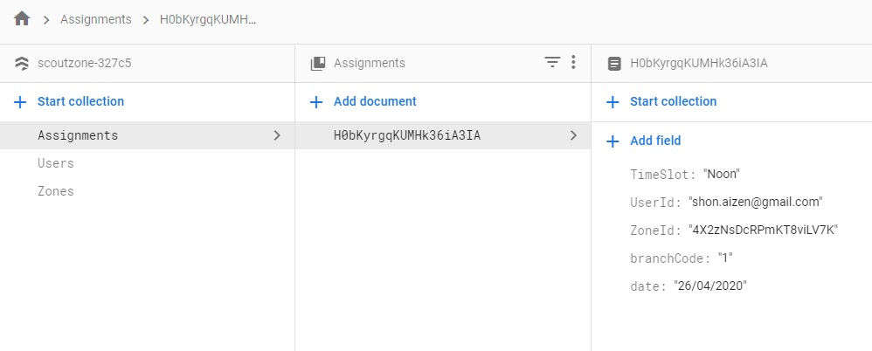

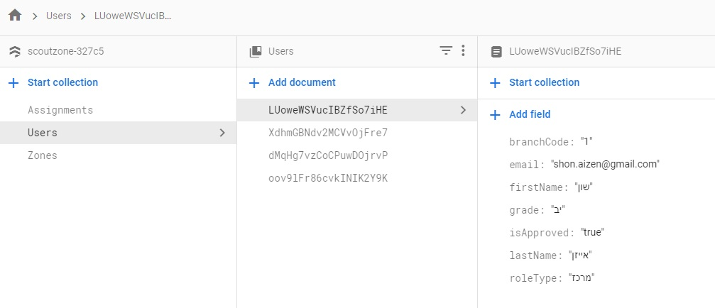



## קבצים

## יש שימוש בקובץ אחד בשם branch.txt, קוד הסניפים, על מנת שהמשתמשים יוכלו להזין זאת. ואין אפשרות להוסיף סניפים חדשים בכדי שלא יהיה "כאוס" בנושא. סניפים חדשים יתעדכנו בקובץ האפליקציה.

# רפלקציה

תחילה, באופן כללי נהניתי מלעבוד על הפרוייקט ונהניתי לחפש ולחקור בשביל ללמוד דברים נוספים עבור הפרוייקט. קיבלתי את ההרגשה שאני מסוגל לפתח אפליקציה ברמה גבוהה והרגשתי שפיתחתי מאוד את היכולות שלי ואת העצמאות שלי כמתכנת. עברתי מספר רב של קשיים במהלך העבודה על הפרוייקט שגרמו לי אף להתייאש מספר פעמים אך בסופו של דבר עם עזרתו של המנחה עברתי את הקשיים בהצלחה ולמדתי מרחב עצום של כלים בתכנות, ההצלחה וההנאה שבאה אחרי מציאת פתרון לקשיים לימדה אותי לא לוותר וכל הזמן לנסות למצוא פתרונות לבעיות שעולות. לו הייתי מתחיל את הפרוייקט היום, הייתי מתחיל בנקודת מבט שונה לגמרי על תכנות ועל יצירת אפליקציה בפרט והייתי מנסה להיות כמה שיותר יצירתי עם הפתרונות לקשיים שעולים במהלך העבודה. אני שמח עם החלטתי להצטרף למגמה ולנסות להרחיב את הידע שלי בנושא, לא רק שלמדתי המון, נהניתי המון במהלך כתיבת הפרוייקט ובמהלך התייעצויות עם חבריי למגמה ועם המורה.

## אתגרים עיקריים

מספר רב של באגים, עם האסאמאסים, סינון הרשימה, הדיאלוג ומחיקת פריטים מפיירבייס

## לקחים עיקריים מהעבודה על הפרויקט

ידע לחלק פרוייקטים להבא לחלקים וחילוק זמן יעיל ואת נקודת המבט שאם כרגע משהו נראה בלתי אפשרי ומתיש תמיד תהיה דרך לעקוף את המכשול ולהגיע למטרה.

### בדיעבד, מה הייתי עושה אחרת

הייתי מתכנן את הפרוייקט מבחינת זמן ונראות באופן יותר מסודר כדי לחסוך יותר זמן ואפילו להספיק להוסיף עוד פיצ'רים לאפליקציה. להבא אנסה להיות יותר פתוח בנוגע לניסוי וטעיה, ואהיה יותר סובלני כלפי חיפוש ותיקון בעיות בקוד